**LED灯具散热测试对比**

　　LED照明灯具的可靠性(寿命)很大程度上取决于散热水平，所以提高散热水平是关键技术之一。主要是解决芯片产生多余热量通过热沉、散热体传出去，这是个很复杂的技术问题。

**网上摘抄一段话：**

　　“一盏LED灯具的温升究竟多少为合适，一般说来根据灯具的档次来决定，高档LED灯具温升≦15℃，中档LED灯具温升≦25℃，低档LED灯具温升≦35℃.”

　　测试了32W的LED灯(64灯珠)温度情况，看起来便宜的LED没法做到合格啊。

　　室温20度，点亮1小时后，灯珠附件温度近80度，散热片温度60度，估计一下这灯能有多长的寿命？

找出来家里用的FSL 5W LED，一批买了15个，用1年了，还没有坏的，同样条件测试一下，温度也不低。

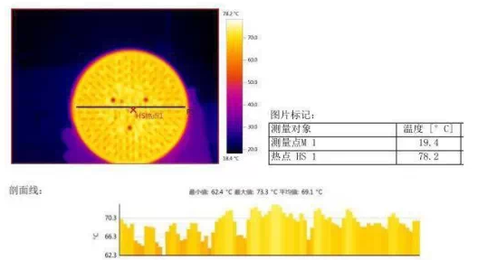

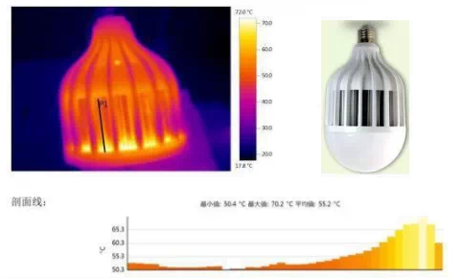

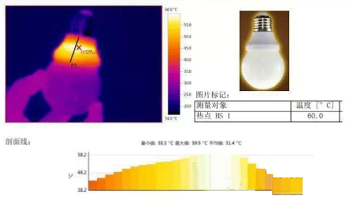

　　LED灯具的功率，哪些LED需要考虑散热问题，功率LED需要散热。功率LED是指工作电流在100mA以上的发光二极管。是我国行标参照美国ASSIST联盟定义的，按现有二种LED的正向电压典型值2.1V及3.3V，即**输入功率在210mw及330mw以上的LED均为功率LED，都需要考虑器件热散问题**，有些人可能有不同看法，但实践证明，要提高功率LED的可靠性(寿命)，就要考虑功率LED的散热问题。

　　散热有关参数与LED散热有关的主要参数有热阻、结温和温升等。

　　热阻是指器件的有效温度与外部规定参考点温度之差除以器件中的稳态功率耗散所得的商。它是表示器件散热程度的最重要参数。

　　目前散热较好的功率LED热阻≤10℃/W，国内报道最好的热阻≤5℃/W，国外可达热阻≤3℃/W，如做到这个水平可确保功率LED的寿命。

　　结温是指LED器件中主要发热部分的半导体结的温度。它是体现LED器件在工作条件下，能否承受的温度值。为此美国SSL计划制定提高耐热性目标。

　　芯片及荧光粉的耐热性还是很高的，目前已经达到芯片结温在150℃下，荧光粉在130℃下，基本对器件的寿命不会有什么影响。说明芯片荧光粉耐热性愈高，对散热的要求就愈低 。

　　温升有几种不同的温升，我们这里所讨论的是：管壳-环境温升。它是指LED器件管壳(LED灯具可测到的最热点)温度与环境(在灯具发光平面上，距灯具0.5米处)温度之差。

　　它是一个可以直接测量到的温度值，并可直接体现LED器件外围散热程度，实践已证明，在环境温度为30℃时，如果测得LED管壳为60℃，其温升应为30℃，此时基本上可确保LED器件的寿命值，如温升过高，LED光源的维持率将会大幅度下降。

**LED灯具的散热新问题**

**随着LED照明产品的发展，有二种新的技术**：

　　其一，为了增大单管的光通量，注入更大的电流密度，如下面所提，以致芯片产生更多的热量，需要散热。

　　其二，封装新结构，随着LED光源功率的增大，需要多个功率LED芯片集合封装在一起，如COB结构、模块化灯具等，会产生更多的热量，需要更有效的散热结构及措施，这又给散热提出新课题，否则会极大地影响LED灯具的性能及寿命。

　　而目前LED灯具的散热总效能只有50%，还有很多电能要变成热。其次，LED大电流密度和模块化灯具等都会产生更多集中的余热，需要很好散热。

**为提高散热水平我们提供以下几点建议：**

　　1)，从LED芯片来说，要采取新结构、新工艺，提高LED芯片结温的耐热性，以及其他材料的耐热性，使得对散热条件要求降低。

　　2)，降低LED器件的热阻，采用封装新结构、新工艺，选用导热性、耐热性较好的新材料，包含金属之间粘合材料、荧光粉的混合胶等，使得热阻≤10℃/W或更低。

　　3)，降低升温，尽量采用导热性好的散热材料，在设计上要求有较好的通风孔道，使余热尽快散出去，要求升温应小于30℃。另外，提高模块化灯具的散热水平应提到日程上来。

　　4)，散热的办法很多，如采用热导管，当然很好，但要考虑成本因素，在设计时应考虑性价比问题。

　　此外，LED灯具的设计除了要提高灯具效率、配光要求、外形美观之外，要提高散热水平，采用导热好的材料，有报道称，散热体涂上某些纳米材料，其导热性能增加30%。另外，要有较好的机械性能和密封性，散热体还要防尘，要求LED灯具的温升应小30℃。